1. Cglib动态代理(增强框架)
   1. 实现类(目标类)
   2. 代码

|  |
| --- |
| YifengLee yi = **new** YifengLee();  //对象  Enhancer enhancer = **new** Enhancer();  //设置父类(获取方法)  enhancer.setSuperclass(YifengLee.**class**);  //代理方法实现处理（拦截每一个目标方法）  enhancer.setCallback(**new** MethodInterceptor() {  @Override  **public** Object intercept(Object proxy, Method method, Object[] args, MethodProxy methodProxy)  **throws** Throwable {  System.***out***.println("热身");  Object obj = method.invoke(yi, args);  //methodProxy.invokeSuper(arg0, arg1)  System.***out***.println("擦汗");  **return** obj;  }  });  //创建代理对象  YifengLee yiLee = (YifengLee) enhancer.create();  yiLee.play();  yiLee.swim(); |

1. 网络编程
   1. 什么是网络

多台计算机连接形成网络

* 1. 网络的作用

数据交互

资源共享

* 1. 网络分类(区域)
     1. 局域网
     2. 城域网
     3. 广域网
  2. 三要素
     1. IP地址
     2. 端口
     3. 通讯协议
  3. IP地址
     1. 标志计算机的地址(唯一标识)
     2. 组成:
        1. IPV4: 32位二进制数据组成
           1. 4个8位二进制
           2. 网络地址+主机地址
           3. C类网络(192-223) 3段网络地址 + 1段主机地址
     3. 常用标志
        1. 本机回环地址:127.0.0.1
        2. 本机主机名称:localhost
        3. 查看ip:
           1. windows: ipconfig
           2. linux: ifconfig
        4. ping
           1. 测试网络连通状态
     4. 端口号
        1. 0-65535
        2. 公认端口: 0-1023
        3. 动态端口:1024-65535
     5. 通讯协议
        1. 通信协议是指双方实体完成通信或服务所必须遵循的规则和约定
        2. 协议
           1. Osi协议

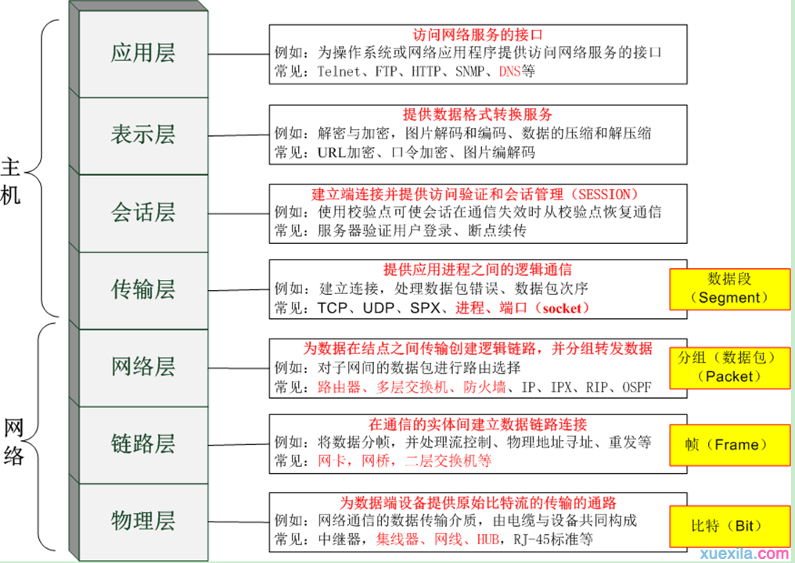

* + - 1. Dns
         1. 域名系统

域名解析

* 1. Ip操作

|  |
| --- |
| //1.获取本机ip地址  InetAddress address = InetAddress.*getLocalHost*();  String hostName = address.getHostName();  String ip = address.getHostAddress();  System.***out***.println(hostName+":"+ip);    //2.获取指定ip信息  InetAddress address2 = InetAddress.*getByName*("192.168.1.152");  System.***out***.println(address2.getHostName());    //3.访问百度ip信息  InetAddress[] addresses = InetAddress.*getAllByName*("www.baidu.com");  **for** (InetAddress inetAddress : addresses) {  System.***out***.println(inetAddress.getHostAddress());  } |

* 1. TCP和UDP协议
     1. TCP(掌握)
        1. 面向连接的，安全传输协议。
        2. 三次握手
        3. 适合大量数据传输
        4. 缺点:慢
     2. UDP
        1. 面向无连接，不安全协议
        2. 速度快
        3. 传输数据量小。64k
        4. 视频会话，qq等即时通讯
  2. 网络编程
     1. 本质就是scoket编程(套接字)